Дидактическая игра по обучению грамоте
в старшем дошкольном возрасте
«Весёлый зонтик»

Воспитатель МОУ Леснополянской НШ им. К. Д. Ушинского ЯМР
Яковлева И.Н.
Цель: совершенствование навыков звукобуквенного анализа.
Оборудование: зонтик, на котором изображены буквы и коробочка с предметами.
Ход игры. Дети соединяют предмет с той буквой, с которой начинается его название. Эта игра может проводиться как на занятиях по обучению грамоте, так и в свободной деятельности детей. Она направлена на закрепление материала. Наши ребята очень полюбили эту игру.

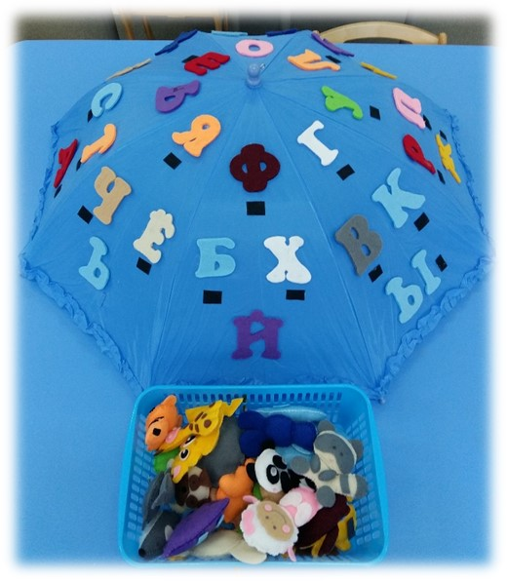

Дидактическое пособие.
Лэпбук по обучению грамоте «В гостях у Слыша и Буковки».
Воспитатель МОУ Леснополянской НШ им. К. Д. Ушинского ЯМР
Яковлева И.Н.
Уважаемые коллеги! Представляю вашему вниманию уже ставшую популярной тематическую (интерактивную) папку – лэпбук!
Цель: Закрепить и систематизировать знания детей о буквах (звуках) русского языка. Активизировать и обогащать речь детей, совершенствовать слуховое восприятие речи.
Применение: на занятии «Развитие речи», «Обучение грамоте», в совместной и самостоятельной деятельности детей, в индивидуальной работе с ребенком и подгруппой детей.
Содержание:
Наши рубрики:
1. Карточки с изображением предметов.
2. «Веселые вагончики». Цель: определения места звука в слове (в начале, середине или конце слова).
3. «Синий, зеленый человечки» и «Колокольчики». Цель: определения какой звук: твердый, мягкий; звонкий, глухой.
4. Д/и «Звуки в слове по порядку». Цель: учить выполнять звуковой анализ слов.
5. «Звук и буква» Цель: познакомить детей с понятиями «Звук» и «Буква». На демонстрационных картах с буквами внизу кружочками указаны звуки, которые может обозначать данная буква.
6. Д/и «Сколько слогов в слове». Цель: учить выполнять слоговой анализ слов.
7. «Текст, предложение, слово, слог, буква, звук». Цель: карты используются для систематизации понятий «текст», «предложение», «слово», «слог», «буква», «звук».
8. «Составляем предложения». Цель: вырабатывать умение составлять предложение по картинке и выкладывать его условными знаками. Познакомить с понятием «Предложение» - выражает законченную мысль и состоит из одного или нескольких слов.
9. Д/и «Мои первые кроссворды». Правила игры: предложить детям решить кроссворды. На картинках изображены предметы, детям необходимо на пустые клетки карты выложить буквы соответственно названиям этих предметов.
10. Книжка «Мамина Азбука». Чтение книжки, рассматривание картинок.
11. Книжка – алфавит. Рассматривание картинок.
12. Д/и «Сделай букву сам» из счетных палочек.
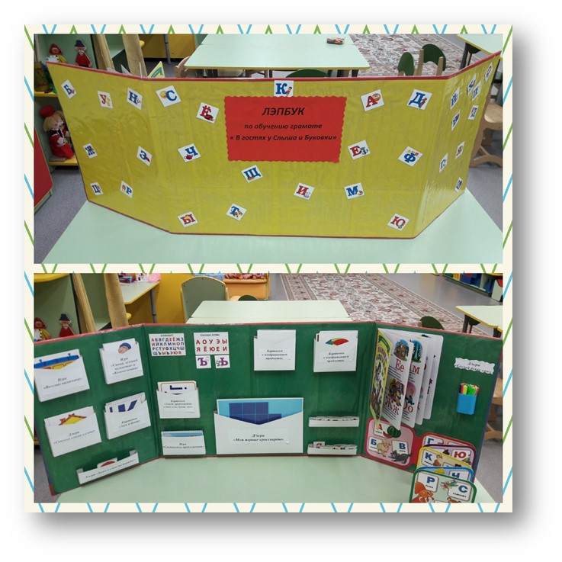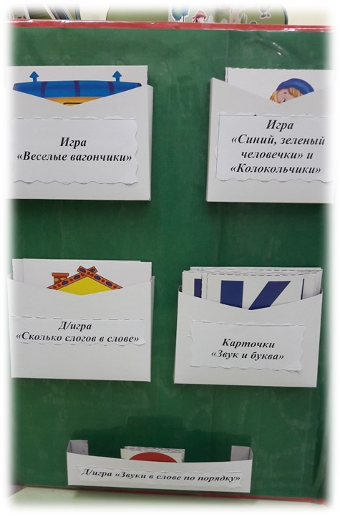

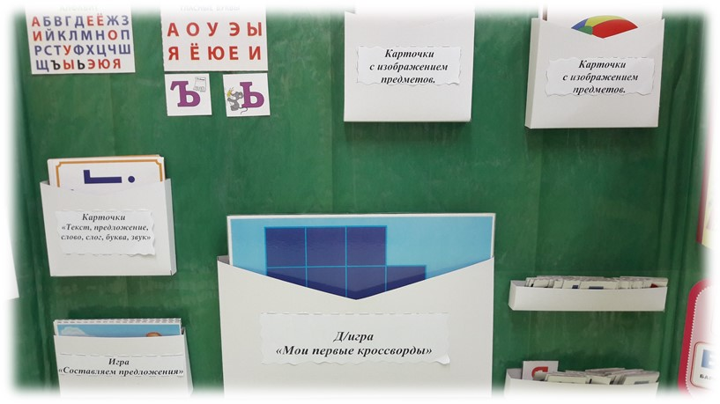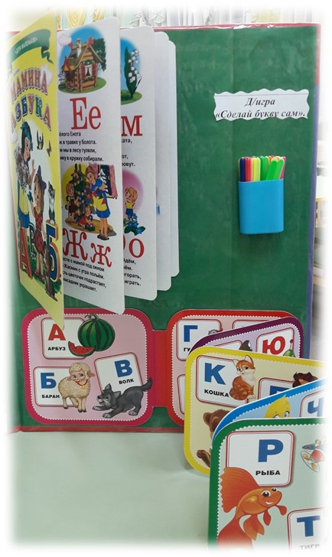

Дидактическое пособие
по обучению грамоте к программе
«Обучение детей грамоте в игровой форме», автор Быкова И.А.
Воспитатель МОУ Леснополянской НШ им. К. Д. Ушинского ЯМР
Яковлева И.Н.

Описание: книга помогает ребенку в занимательной игровой форме усвоить такие понятия, как звук и буква, помогает понять их различия и особенности. Также в книге предлагаются специальные игры, подготавливающие слуховое восприятие, внимание и память ребенка к работе со звуками речи. В структуру каждого занятия входят также различные игры, способствующие развитию у детей навыков фонематического анализа и синтеза. С помощью забавных героев мы готовим слух и руку ребенка к восприятию звуков речи и письму. Сказочный сюжет и забавные герои Слыш и Буковка подкрепляют интерес ребенка к изучению звуков и букв. Герои только описываются в программе, к программе они не прилагаются. И я решила забавных героев воплотить в реальность. И получилось такое дидактическое пособие к занятиям по обучению грамоте детей, Слыш и Буковка.

